**GUÍA DE ACTIVIDAD EVALUADA MÓDULO ORGANIZACIÓN Y MÉTODOS DE TRABAJO EN LA OFICINA. 3°D**

***PROFESORA: Isabel Cid Neyra, correo: Isabel.cid@colegioprovidencialaserena.cl***

**NOMBRE: __________________________________________________N° Lista________**

**FECHA: ________________________________ESPECIALIDAD: Contabilidad**

|  |  |  |  |  |
| --- | --- | --- | --- | --- |
| **Puntaje Ideal:**  **47 puntos** | **Puntaje**  **Obtenido:** | **Puntaje nota 4,0:**  **18 puntos** | **Nivel de dificultad: 60%** | **Nota:** |

**OBJETIVO:**

**Investigar por cada tipo sistema de información, identificando las ventajas y los beneficios que agregan valor a la empresa.**

**Instrucciones generales:**

* Lea atentamente las instrucciones de esta guía de trabajo, el cual realizaras durante el periodo de contingencia, de acuerdo a las medidas de resguardo de la población por la Propagación del Corona Virus en Chile.
* Esta guía consta de 2 ítems independientes que serán realizadas durante el periodo de suspensión de clases.
* Todas las preguntas deben ser contestadas de manera correlativa, el archivo Word debe contener el nombre y el curso.
* Tenga presente que se evaluará el trabajo en casa.
* Esta guía es individual, por tanto, se necesita de tu autorregulación y la correcta administración de tu tiempo.
* No recibas ni entregues información, ya que en caso de ser sorprendido realizando copias se aplicarán las sanciones que establezca el Manual de Convivencia.
* Si tienes alguna duda comunícate con tu profesora. ***Isabel.cid@colegioprovidencialaserena.cl***

**VOCABULARIO CONCEPTOS TÉCNICOS**

1. Buscar la definición de los siguientes conceptos sobre los **atributos** de la comunicación a nivel organizacional. (1 Puntos cada una)
2. Dato:
3. Información:
4. Sistema de información:
5. Sistema:
6. Comprensión:
7. Economía:
8. Confianza:
9. Completitud:
10. Verificabilidad:
11. Oportunidad:
12. Nivel de detalle:

**COMPRENDAMOS EL SIGUENTE ESQUEMA DE LOS SISTEMAS DE INFORMACIÓN**

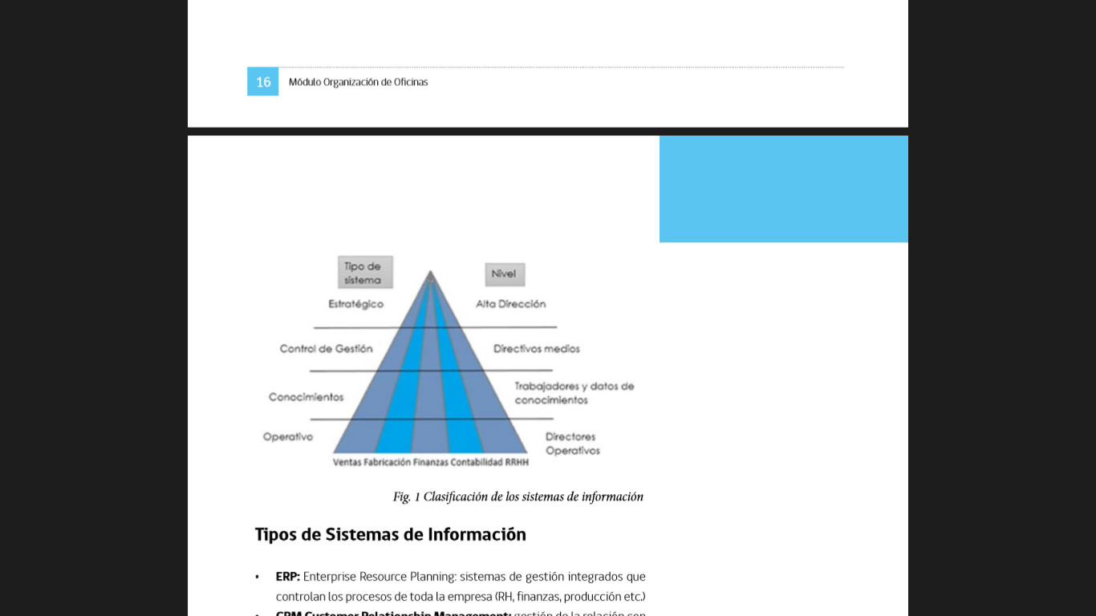

Tipos de Sistemas de Información

* ERP: Enterprise Resource Planning: sistemas de gestión integrados que controlan los procesos de toda la empresa (RH, finanzas, producción etc.)
* CRM Customer Relationship Management: gestión de la relación con clientes y contactos comerciales.
* Business Intelligent: Explotación de datos e información para la toma de decisiones.
* TPS: Transaction Processing Systems: Procesos de transacciones y operaciones.
* MIS: Management Information Systems: diferencia entre los sistemas de información.
* BPM: Business Process Management: diseño, ejecución y control de procesos.
* DATAWAREHOUSING: Almacenamiento de datos procedentes de varias fuentes.
* DATAMINING: Detección y muestra de relaciones entre los datos y obtener cierto tipo de información.
* QUERIES AND REPORTING: Consultas e informes de la BD relaciones.
* BALANCE SCORECARD: Cuadro de mando integral: planificación y control que permite generar estrategias y comprobar su ejecución.
* WEBSITE CORPORATIVO: Proyección de imagen corporativa, comunicación, coordinación y operaciones empresariales.
* GESTION DOCUMENTAL: Soporte a todas las fases de todos los sistemas de gestión documental.
* SCM: Supply Chain Management: automatización de la cadena de suministros de la organización.
* CTI: Computer Telephony Integration: Integración entre los sistemas informáticos y los sistemas de comunicación telefónica.
* GIS: Geographical Information System (Sistema de información informática) sistema a la gestión de información gesográfica (gráfica demapas).
* SGSI: Sistema de gestión de seguridad de la información: gestión de seguridad de la información.
* EDI: Electronic Data Interchange: Intercambio de información a nivel logístico y comercial.
* CAD: Computer Aided Desing (Diseño asistido por ordenador)

1. Investigar por cada tipo sistema de información las ventajas y los beneficios que agregan valor a la empresa, agregando en este cuadro las soluciones y beneficios que implica la utilización de los siguientes “sistemas de información” en la administración de información para la empresa

|  |  |
| --- | --- |
| **Sistemas de Información** | **Beneficios y/o soluciones aportados a la empresa** |
| ERP |  |
| CRM |  |
| BUSINESS INTELLIGENT |  |
| TPS |  |
| MIS |  |
| BPM |  |
| DATAWAREHOUSING |  |
| DATAMINING |  |
| QUERIES AND REPORTING |  |
| BALANCE SCORECARD |  |
| WEBSITE CORPORATIVO |  |
| GESTION DOCUMENTAL |  |
| SCM |  |
| CTI |  |
| GIS |  |
| SGSI |  |
| EDI |  |
| CAD |  |